Załącznik Nr 1 do Uchwały Nr VIII.62.2024

Rady Gminy w Imielnie z dnia 30 grudnia 2024r.

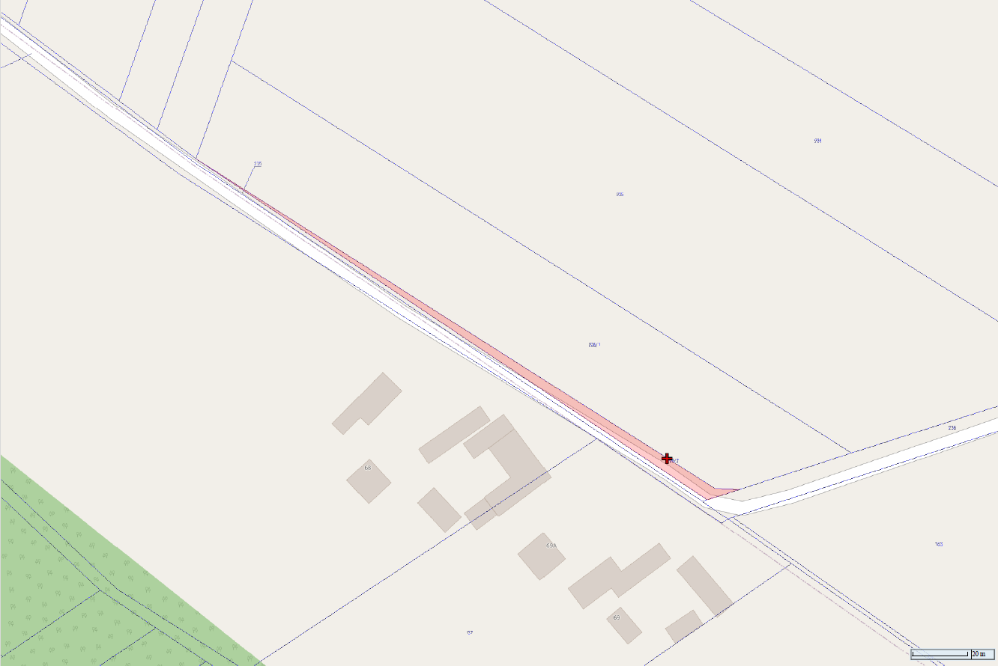

Województwo: świętokrzyskie  
Powiat: jędrzejowski  
Gmina: Imielno  
Obręb ewidencyjny: Sobowice  
dz. nr 206/2